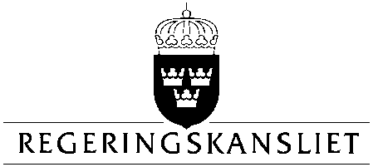
Dnr S2014/8010/FST

Socialdepartementet
Till riksdagen

Svar på fråga 2014/15:53 av Barbro Westerholm (FP) Ansvar för behandling av spelberoende

Barbro Westerholm har frågat Barn-, äldre och jämställdhetsministern vad hon avser att göra beträffande den oklara ansvarsfördelningen mellan landsting och kommun när det gäller insatser för spelberoende.

Arbetet inom regeringen är så fördelat att det är jag som ska svara på frågan.

Det är en angelägen fråga som Barbro Westerholm tar upp. Personer med spelberoende behöver få adekvat behandling och regeringen är angelägen om att så sker.

Inom Socialdepartementet pågår en utredning om spelberoende. Utredaren kommer att ha ett brett angreppssätt och bl.a. titta på frågor som rör vård och behandling samt prevention. I detta ingår t.ex. att göra en nulägesanalys av befintlig verksamhet för att förebygga och behandla spelberoende, att fundera över ansvarsfördelning och organisation samt forskning och kompetensutveckling. Socialstyrelsens redovisning från den 31 maj 2013 hanteras inom ramen för detta arbete.

Stockholm den 18 november 2014

Gabriel Wikström

